|  |  |
| --- | --- |
| Gerb-BMSTU_01 | **Министерство науки и высшего образования Российской Федерации**  **Федеральное государственное бюджетное образовательное учреждение**  **высшего образования**  **«Московский государственный технический университет**  **имени Н.Э. Баумана**  **(национальный исследовательский университет)»**  **(МГТУ им. Н.Э. Баумана)** |

ФАКУЛЬТЕТ «Информатика и системы управления»

КАФЕДРА «Программное обеспечение ЭВМ и информационные технологии»

**ОТЧЕТ**

*к лабораторной работе №1*

*По курсу: «Цифровая обработка сигналов»*

*Тема:* ***«****Дискретизация типовых сигналов****»***

Студент ИУ7-85Б

Мишин Ф.Р

Вариант 11

Преподаватель

Филиппов М.В.

*Москва, 2021 г.*

# 

# Задание

Изучить два типа сигналов и провести их дискретизацию, согласно теореме Котельникова.

1. Гауссовский фильтр
2. Прямоугольный импульс

Прямоугольный импульс: $U\left(x\right)=rect\left(\frac{x}{L}\right),$

где

$rect\left(x\right)=\left\{\begin{matrix}1, \left|x\right|≤1 \\ 0, в остальных случаях\end{matrix}\right\}$

Сигнал Гаусса

$U\left(x\right)=Aexp(-\frac{x^{2}}{σ^{2}}$)

Значение L в случае прямоугольного импульса – в пределах [1,3].

В случае Гауссовского фильтра A=1, $σ$ в пределах [1,2]

1. Выполняем дискретизацию сигналов с заданным постоянным шагом $∆x$
2. Восстанавливаем значение каждой функции по формуле Котельникова

$U\left(x\right)=\sum_{k=-∞}^{k=+∞}{U\left(k∆x\right)sinc(}2πF(x-\frac{k}{2F}$))

Где

$sinc\left(x\right)=\frac{sin⁡(x)}{x}, F=\frac{1}{2∆x}$

1. Отображаем каждую функцию ( исходную и восстановленную) на графике

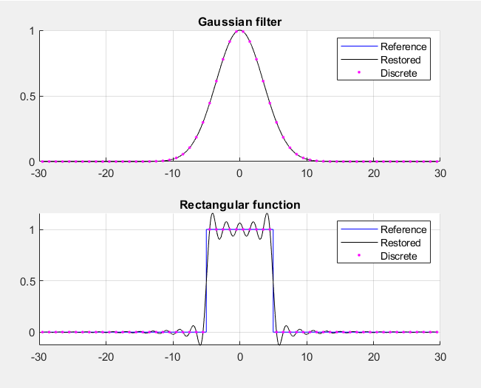

Рисунок 1. Результат работы программы

# Заключение

В рамках лабораторной работы были изучены два типа сигнала (Гауссовский фильтр, Прямоугольный импульс) и проведена их дискретизация согласно теореме Котельникова.